SEMINARSKI RAD

IMUNOLOŠKi SISTEM

www.maturski.org

UVOD
Imunologija je nauka koja se bavi otpornošću oragnizma na štetne uticaje okoline (immunitas (lat)=otpornost,grč. logos=nauka),tj.proučava sposobnost organizma da se odupre stranim materijama (antigenima ).Zdrava se osoba različitim odbrambenim mehanizmima štiti od štetnih uticaja mikroba i sličnih stranih agenasa,što nazivamo imunitetom.Temelj imunološke reakcije predstavlja prepoznavanje stranog agensa te njegovo neutraliziranje/uklanjanje iz organizma(sprečavanje infekcije).Skup ćelija ,tkiva i molekula koji posreduju u otpornosti na infekciju naziva se imunološki sistem, a koordinisana reakcija tih ćelija i molekula na infektivne mikroorganizme predstavlja imunološki odgovor.Kao implikacija na odbranu od infekcija može se javiti deficijentna imunost koja uzrokuje povećanu osjetljivost na infekcije(npr AIDS).Vakcinacija kao zaštita pojačava imunološki odgovor te štiti od infekcije.Imunološki sistem prepoznaje i odgovara na presadjena tkiva i nove proteine,odnosno predstavlja barijeru za transplantaciju i gensku terapiju.Pored ove dvije navedene funkcije ima ulogu i u odbrani od tumora. Imunitet je važan predmet od interesa za čovječanstvo već hiljadama godina. U prahistoijskom vremenu smatralo se da bolesti izazivaju natprirodne sile, da je bolest božanska kazna za počinjene grijehe ili griješne misli.Ipak, tek će Louis Pasteurov rad u kojem objašnjava da su bolesti uzrokovane klicama i otkriće da nakon infekcije ljudski organizam razvija sposobnost odbrane na buduće napade datog uzročnika dati zamah novoj nauci - imunologiji.
Imunost u širem smislu predstavlja reakciju imunskog sistema na strane supstance i to kako mikroorganizme, tako i makromolekule(proteine i polisaharide), bez obzira na fiziološke ili patološke posljedice takve reakcije. Njega čine ćelije i molekuli uključeni u imunološki odgovor, koji predstavlja kolektivni i koordinisani odgovor imunološkog sistema na strane agense.
ORGANIZACIJA IMUNOLOŠKOG SISTEMA
Imunološki sistem nije, poput ostalih organskih sistema u kičmenjaka, uobličen u anatomski jasno definirani i ograničeni sistem, već se sastoji od limfnih organa, tkiva i cirkulirajućih sastojaka raspoređenih gotovo posvuda po tijelu. Organi ukljuĉeni u imunološki sistem (Tablica 1) dijele se na:primarne (središnje) i sekundarne (periferne). Primarni organi (timus i Fabrizijeva bursa u ptica, tj. fetalna jetra i koštana srž kao njeni analozi u sisavaca) osiguravaju mikrookolinu u kojoj sazrijevaju matične stanice koje u fetalnom razdoblju doputuju iz žumančane vreće ili jetre, a nakon rođenja iz koštane srţi. U timusu sazrijevaju limfociti T, a u analogu burse limfociti B, te potom naseljavaju periferne limfne organe i limfna tkiva pridružena raznim organskim sistemima. Tu imunociti obitavaju, međusobno surađuju i djeluju, a razgranata krvna i limfna mreža omogućava njihovu nazočnost u bilo kojem dijelu tijela.

TABLICA 1. Organizacija imunološkog sistema

LIMFNI ORGANI I TKIVA |  | Primarni (središnji)  Timus  Fetalna jetra, koštana srţ  Sekundarni (periferni)  Slezena  Limfni ĉvorovi  Limfna tkiva  Limfno tkivo probavnog sistema  Limfno tkivo dišnog sistema  Limfno tkivo mokraćno-spolnog sistema  Limfno tkivo koštane srţi  Limfno tkivo seroznih šupljina  Limfno tkivo jetre
STANICE |  | Limfatiĉke  Limfociti T  Limfociti B  Prirodnoubilaĉke (NK) stanice  Mijeloiĉke  Fagociti  Granulociti  Neutrofilni  Eozinofilni  Monociti  Stanice za predoĉavanje antigena  Posredniĉke stanice  Bazofilni granulociti  Mastociti  Trombociti

STANICE IMUNOLOŠKOG SISTEMA
Stanice imunološkog sistema nastaju iz pluripotentnih prastanica koje sazrijevaju u dva glavna puta: iz limfoidnih prekursora nastaju limfociti (limfociti T, limfociti B i prirodnoubilaĉke ili NK stanice), a iz mijeloidnih prekursora fagociti (monociti/makrofagi, neutrofilni i eozinofilni granulociti, stanice za predočavanje antigena) i posredničke stanice (bazofilni granulociti, mastociti i trombociti)

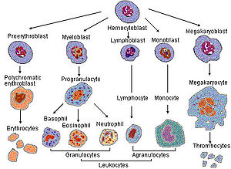

Najvažniju ulogu u održavanju ljudskog zdravlja imaju limfociti . To je jedna vrsta bijelih krvnih zrnaca.Postoje tri osnovne grupe limfocita koji se morfološki ne razlikuju već su razlike samo funkcionalne:
- B-limfociti su odgovorni za humoralni imunitet- regulišu stvaranje antitijela.
- T-limfociti učestvuju u ćelijskom imunitetu -imaju ulogu da prepoznaju i razlikuju strane materije od onih koje pripadaju organizmu i da ih unište.
- ćelije ubice, nulte ćelije (prirodnoubilačke (NK)ćelije-u perifernom optoku čovjeka čine oko 15 % limfocita,a od stanica T i B se razlikuju po tome što ne posjeduju receptore za antigen tih stanica.Glavna funkcija im je djelovanje protiv virusom zaraženih stanica i tumorskih stanica.
Granulociti-proizvode se u koštanoj srži,žive kratko,2-3 dana.Glavna fiziološka uloga im je zaštita od mikroorganizama,što uglavnom obavljaju fagocitozom.Igraju važnu ulogu u akutnoj upali,zajedno sa antitijelima i komplementom.
Od površinskih biljega posjeduju brojne tzv.adhezijske molekule,putem kojih stupaju u dodir sa endotelnim stanicama krvnih kapilara pri izlaženju tkiva i odlasku na mjesto djelovanja,te receptore za Fc-fragment IgG.Obzirom na bojenje, razlikujemo :-a)Neutrofilne granulocite-čine oko 90 % granulocita u perifernoj krvi a obilježavaju ih segmentirana jezgra,i prisutnost dvije vrste citpolazmatskih granula.(primarna ili azurofilna granula-sadrži hidrolaze,mijeloperoksidazu I lizozim, sekundarna ili specifična granula-sadrži lizozim i laktoferin).-b)Eozinofilni granulociti-čine 2-5% granulocita u perifernoj krvi a obilježavaju ih jezgra podijeljena u dva segmenta i citoplazmatska granula. .Igraju posebnu ulogu u protuparazitnoj imunosti.
-c)Bazofilni granulociti-u perifernoj krvi ih ima manje od 0,2 % a obilježava ih tamnoljubičasta citpolazmatska granula. Monociti/makrofagi-danas se svrstavaju u sistem mononuklearnih fagocita,koji imaju ulogu u fagocitozi i predočavanju antigena i imunoregulaciji.Kada dospiju u krv monociti prelaze u makrofage.Monociti imaju bubrešasta jezgra,i azurofilne granule u citoplazmi,među kojima su lizosomi sa peroksidazom i hidrolazama-unutarstanično ubijanje fagocitiranih mikroba.Funkcije monocita/makrofaga su:a)izvršne-fagocitoza,b)regulacijske funkcije-makrofag sudjeluje u kontroli imunološkog odgovora direktnim kontaktom s ostalim imunocitima ili lučenjem topljivih posrednika. APC(antigen prezentirajuće stanice) su raznolika skupina stanica koje predočavaju antigene limfocitima T i B.Nalaze se u koži(Langerhansove stanice),limfnim čvorovima,slezeni i timusu.Sadrže antigene MHC II nužne za predočavanje antigena limfocitima T,a druga vrsta sadrži dendritične stanice (u limfnim čvorovima i slezeni)koje prezentiraju antigene limfocitima B.
Trombociti-osim uloge u koagulaciji krvi posreduju i u imunološkim reakcijama,u upali.Pri oštećenju endotela prijanjaju uz oštećeno tkivo oslobađajući tvari koje povećavaju propusnost krvnih kapilara i koje aktiviraju komplement te privlače leukocite.
Antigeni
Ranije se antigen definisao kao molekula koja može potaknuti limfocit B na stvaranje antitijela (engl. “ANTIbody GENerator”). Danas označava svaku molekulu koju mogu prepoznati mehanizmi stečene imunosti, bez obzira jesu li posredovani limfocitima B ili T. Molekula antitijela obično se ne veže na cijelu molekulu antigena već, zbog svoje specifičnosti, samo na dio antigenske molekule, koji se naziva antigenska determinanta epitop. Jedna molekula antigena može imati, i obično ima, više različitih epitopa. Stoga bi bilo ispravnije govoriti o specifičnosti antitijela za određeni epitop, a ne za cijeli antigen. Osobine antigena su: imunogenost,-sposobnost antigena da izazove humoralni i/ili ćelijama posredovan imuni odgovor: u ovom slučaju se antigen često naziva imunogen antigenost-sposobnost antigena da se kombinuje sa krajnjim produktima gore navedenih ćelija - antitijelima i/ili površinskim ćelijskim receptorima,alergenost- sposobnost nekih molekula da izazivaju različite vidove alergijskog odgovora. i tolerogenost-. sposobnost izazivanja specifične imunološke tolerancije u jednom od vidova imunog odgovora bilo humoralnog ili ćelijama posredovanog - celularnog. 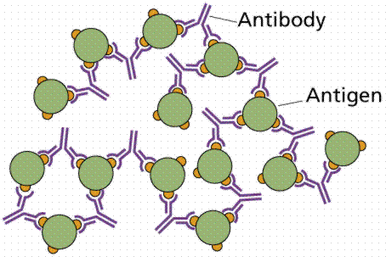
Antitijela(imunoglobulini) su proteini/ bjelančevine iz grupe globulina koje se kod sisara stvaraju kao reakcija na strane supstance koje su prodrle u organizam. Te strane supstance se 'markiraju' antigenima. Antitijela su odbrambene supstance koje stvara stimulirani imuni sistem. Ove bjelančevine u datom organizmu nastaju u vrsti bijelih krvnih zrnaca koje nazivamo B-limfocitima. Svaki tačno određeni antigen inducira njemu odgovarajuće antitijelo koje, preko specifične nekovalentne veze uglavnom prepoznaje antigen kao stranu supstancu. Specifično vezivanje antitijela na antigene je važan dio odbrane organizma od stranih supstanci i tijela.Antitijela su prisutna u krvi, limfi, tkivima te u membranama sluzokože. Antitijela uglavnom ne "prepoznaju" cjelokupnu strukturu antigena nego jedan karakteristični dio tzv. epitop. Mjesto na antitijelu koje služi za vezivanje na antigen naziva se paratop. Pri kontaktu sa antigenom antitijelo provodi tzv. humoralnu imunu reakciju.
Klase imunoglobulina
IgG - je dvovalentna monomerna molekula. Postoje 4 potklase (IgG1-IgG4). IgG je predominantno antitijelo u sekundarnom imunom odgovoru i značajno je u odbrani od bakterija i virusa. Jedino je antitijelo koje može proći kroz placentu.IgM - je glavni Ig koji se proizvodi tokom primarnog imunog odgovora. Nalazi se na površini nezrelih B ćelija. Pentamerna je molekula i značajna je u odbrani od bakterija i virusa. AT IgM klase može da proizvede i fetus.IgA - je glavni sekretorni Ig prisutan u mlijeku, pljuvački, suzama kao i u sekretima respiratornog, digestivnog i urogenitalnog trakta. On štiti sluzokože od napada bakterija i virusa. Ona je dimerna molekula te pored L i H lanaca sastoji se i od J lanca te sekretorne komponente koja omogućava njegov transport kroz epitel sluzokože. IgE - Fc fragment IgE se vezuje za receptore na površini bazofila i mastocita. Ovako vezan IgE služi kao receptor za Ag koji je indukovao njegovu produkciju a nastali kompleks pokreće ranu alergijsku reakciju oslobađanjem medijatora. IgD - Služi kao receptor za Ag kada se nalazi na površini nelih B ćelija.

PODJELA IMUNITETA
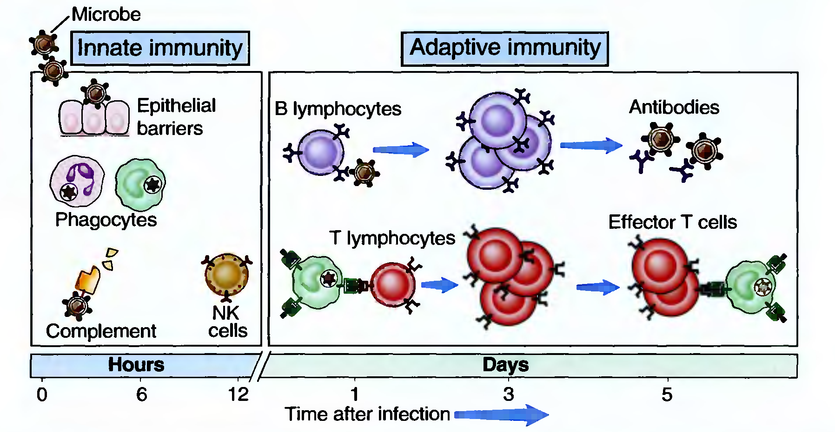
-nespecifični, urođeni i
-specifični, stečeni imunitet.
- Nespecifični imunitet čini prvu liniju odbrane organizma, postoji prije kontakta sa uzročnicima bolesti i reaguje na isti način prema svakom štetnom agensu.Mehanizmi urođene imunosti obezbjeđuju inicijalnu odbranu od infekcije.Neki sprečavaju infekciju-epitelne barijere,dok drugi eliminišu mikroorganizme-fagociti,NK-stanice,sistema komplementa)Specifični imunitet se razvija poslije u kontaktu sa uzročnicima bolesti, ne postoji prije prvog kontakta i potrebni su dani, nedjelje, mjeseci da bi se razvio.
- Ova dva dijela imuniteta ne djeluju razdvojeno jedan od drugog, već se međusobno dopunjavaju. Nespecifični imunitet odrećuje vrstu specifičnog imunološkog odgovora, dok specifični imunitet dalje usmjerava i pojačava nespecifični.
- specifična, stečena imunost,-može biti stečena aktivno ili pasivno, te stečena umjetnim ili prirodnim putem:
  - prirodno stečena:
    - pasivno - npr. antitijela majke koje novorođenče dobije majčinim mlijekom
    - aktivno - npr. antitijela koja imunološki sistem proizvede i koja ostaju u tijelu nakon infekcije
  - umjetno stečena:
    - pasivno - npr. unos gotovih proizvedenih antitijela, kako bi se spriječila infekcija ili trovanje (profilaksa - zmijski ujed,tetanus,bjesnilo)
aktivno - npr. imunizacija (cijepljenje)
Njegova osnovna funkcija je:
1. prepoznavanje antigena,
2. stvaranje specifičnih efektorskih mehanizama protiv antigena i
3. pamćenje informacije o antigenu.
Stečeni imunološki odgovor koristi tri glavne strategije u borbi protiv većine mikroogranizama:a)sekretovana antitijela se vezuju za ekstracelularne mikroorganizme,sprečavajući njihovu spsobnost da inficiraju stanice domaćina i olakšavaju njihovu ingestiju,te ubijanje od strane fagocita,b)fagociti unose mikroorganizme i ubijaju ih,a pomoćničke T-stanice pojačavaju mirkobicidnu sposobnost fagocita.c)citotoksični T-limfociti uništavaju stanice inficirane mikroorganizmima koji su nedostupni antitijelima.
Postoje dva tipa stečene imunosti:humoralna i celularna imunost koje su posredovane različitim ćelijama i molekulima i koje obezbjeđuju odbranu od ekstracelularnih(humoralna) ili intracelularnih (celularna) mikroorganizama.
HUMORALNI IMUNOLOŠKI ODGOVOR
Započinje aktiviranjem limfocita B uz pomoć limfocita T.Rezultat je proliferacija koja se zbiva djeovlanjem više citokina sto ih luče stanice T_{H}-IL-2,IL-4.IL-5 rezultat koje je ekspanzija određenoga klona stanica (iz jedne stanice u roku od pet dana nastaje 5000 novih),koje će lučiti antitijelo protiv antigena koji je izazvao aktivaciju.Proizvod antitijela također se zbiva pod utjecajem citokina koji određuju razred antitijela koji se sintetizira.Razlikujemo tzv. primarni odgovor,dakle lučenje antitijela nakon prvog susreta sa antigenom,i sekundarni odgovor,tj. lučenje antitijela nakon ponovnog susreta sa antigenom.Odlike sekundarnog odgovora su:a) za odgovor je potrebna manja količina antigena,b) antitijela se brže luče I u većem titru,i c)obično se luči IgG(za razliku od primarnog odgovora gdje se luči IgM).To znači da imunološki system ima osobinu pamćenja.Nakon aktiviranja dio limfocita B ne transformira se u stanice što luče antitijela vec u stanice koje pamte,I koje pri ponovnom susretu s antigenom pokreću sekundarni imunološki odgovor.Iako je primarna funkcija antitijela vezanje za antigen,samim vezanjem antitjela na antigen samo se u rijetkim slučajevima ostvaruje učinkovita neutralizacija antigena,npr.bakterijskih toksina,Za djelotvorno uništavanje antigena u većini slučajeva nužno je aktiviranje tzv. sekundarnih izvršnih funkcija antitijela:-aktiviranje komplementa koji potom izazove lizu ciljne stanice,npr.bakterijske,-vezanje antitijela putem F-fragmenta na druge imunokompetentne stanice sa receptorima za Fc-fragment,koje potom uništavaju antigen.Tako antitijelo služi kao ‘’most’’ između ciljne stanice (bakterijske,tumorske,virusom zaražene)I izvršne stanice koja uništava ciljnu stanicu bilo kojom reakcijom citotoksičnosti.

CELULARNI IMUNOLOŠKI ODGOVOR
Celularna imunoloska reakcija posredovana je limfocitima T.Središnja uloga u regulaciji celularnog imunološkog odgovora pripada limfocitima CD4+(induktorsko-pomagačkim) ili limfocitima T_{H}.Njihove različite subpopulacije određuju vrste interakcije među imunokompetentnim stanicama lučeći različite vrste citokina,određujući tako I sprecifičnost I mehanizam celularne imunološke reakcije:
-određuju specfičnost odgovora,tj.određuju antigen ili koji epitop će se prepoznati
-uključuju se u odabir izvršnog mehanizma koji će se pokrenuti protiv odabranog antigena
-pomažu proliferaciju odabranih izvršnih stanica
-potiču funkcije fagocita I ostalih nespecifičnih stanica
-mogu I zakočiti imunološki odgovor (supresijske stanice,T_{S}).
Autoimune bolesti nastaju onda kada imuni sistem izgubi sposobnost imunog pamćenja i počne ćelije sopstvenog organizma da prepoznaje kao strane i da ih napada i uništava.Imunološka kompromitovanost je termin koji označava smanjenu sposobnost organizma, tj. imunog sistema da pruži adekvatan odgovor na invaziju patogenih mikroorganizama i drugih štetnih materija. Najčešće se javlja kod osoba koje duže boluju od nekih hroničnih bolesti, ili zaraženih virusom HIV-a.:
ORGANI IMUNOLOŠKOG SISTEMA:
To su:limfni čvorovi, slezina (smeštena u gornjem levom delu stomaka), grudna žlezda (timus), krajnici i adenoidi. Svi oni povezani su međusobno sistemom limfnih sudova kojima teče limfa - bezbojna tečnost u kojoj se nalaze limfociti (vrsta belih krvnih ćelija) koji imaju glavnu ulogu u imunom odgovoru organizma. Limfa ističe iz krvi u periferne limfne kapilare, koji je potom odvode do većih limfnih sudova i na kraju se veliki limfni sud ponovo uliva u venski sistem.
Limfni čvorovi Na svom putu od limfnih kapilara do venske cirkulacije limfa prolazi kroz limfne čvorove koji deluju kao filteri u kojima se neutrališu štetne materije. Limfni čvorovi su loptastog oblika i sastoje se od limfnog tkiva. Nalaze se na različitim mjestima u ljudskom tijelu:ispod pazuha, na preponama, u stomaku, grudnom košu, sa zadnje strane koljena, po vratu, leđima i ispod vilice. Normalno su veličine zrna graška, ali se prilikom infekcije uvećaju. To se dešava usljed nagomilavanja antitijela, sa ciljem uništenja antigena. Do povećanja limfnih čvorova uvijek dolazi na mjestu ulaska antigena, pa na primjer uvećani su limfni čvorovi na vratu u slučaju mononukleoze, ili na preponama u slučaju genitourinarnih infekcija. To znači da je imuni odgovor najjači na mjestu početka infekcije, a sa ciljem sprečavanja njenog daljeg širenja.
Timus-nalazi se na zadnjoj strani grudne kosti. U ovoj žlezdi se odvija proces sazrijevanja jedne vrste limfocita označenih kao T limfociti.
Slezina-nalazi se sa gornje lijeve strane stomaka, odmah ispod dijafragme. Ima ulogu sličnu kao i limfni čvorovi, s tim što se u njoj odvija i razgradnja crvenih krvnih zrnaca na kraju njihovog životnog vijeka.

LITERATURA
-''Osnovna imunologija-funkcije i poremećaji imunskog sistema'',Abul K. Abbas,Andrew H.Lichtman
-www.google.com
-''Klinička imunologija''
www.maturski.org

